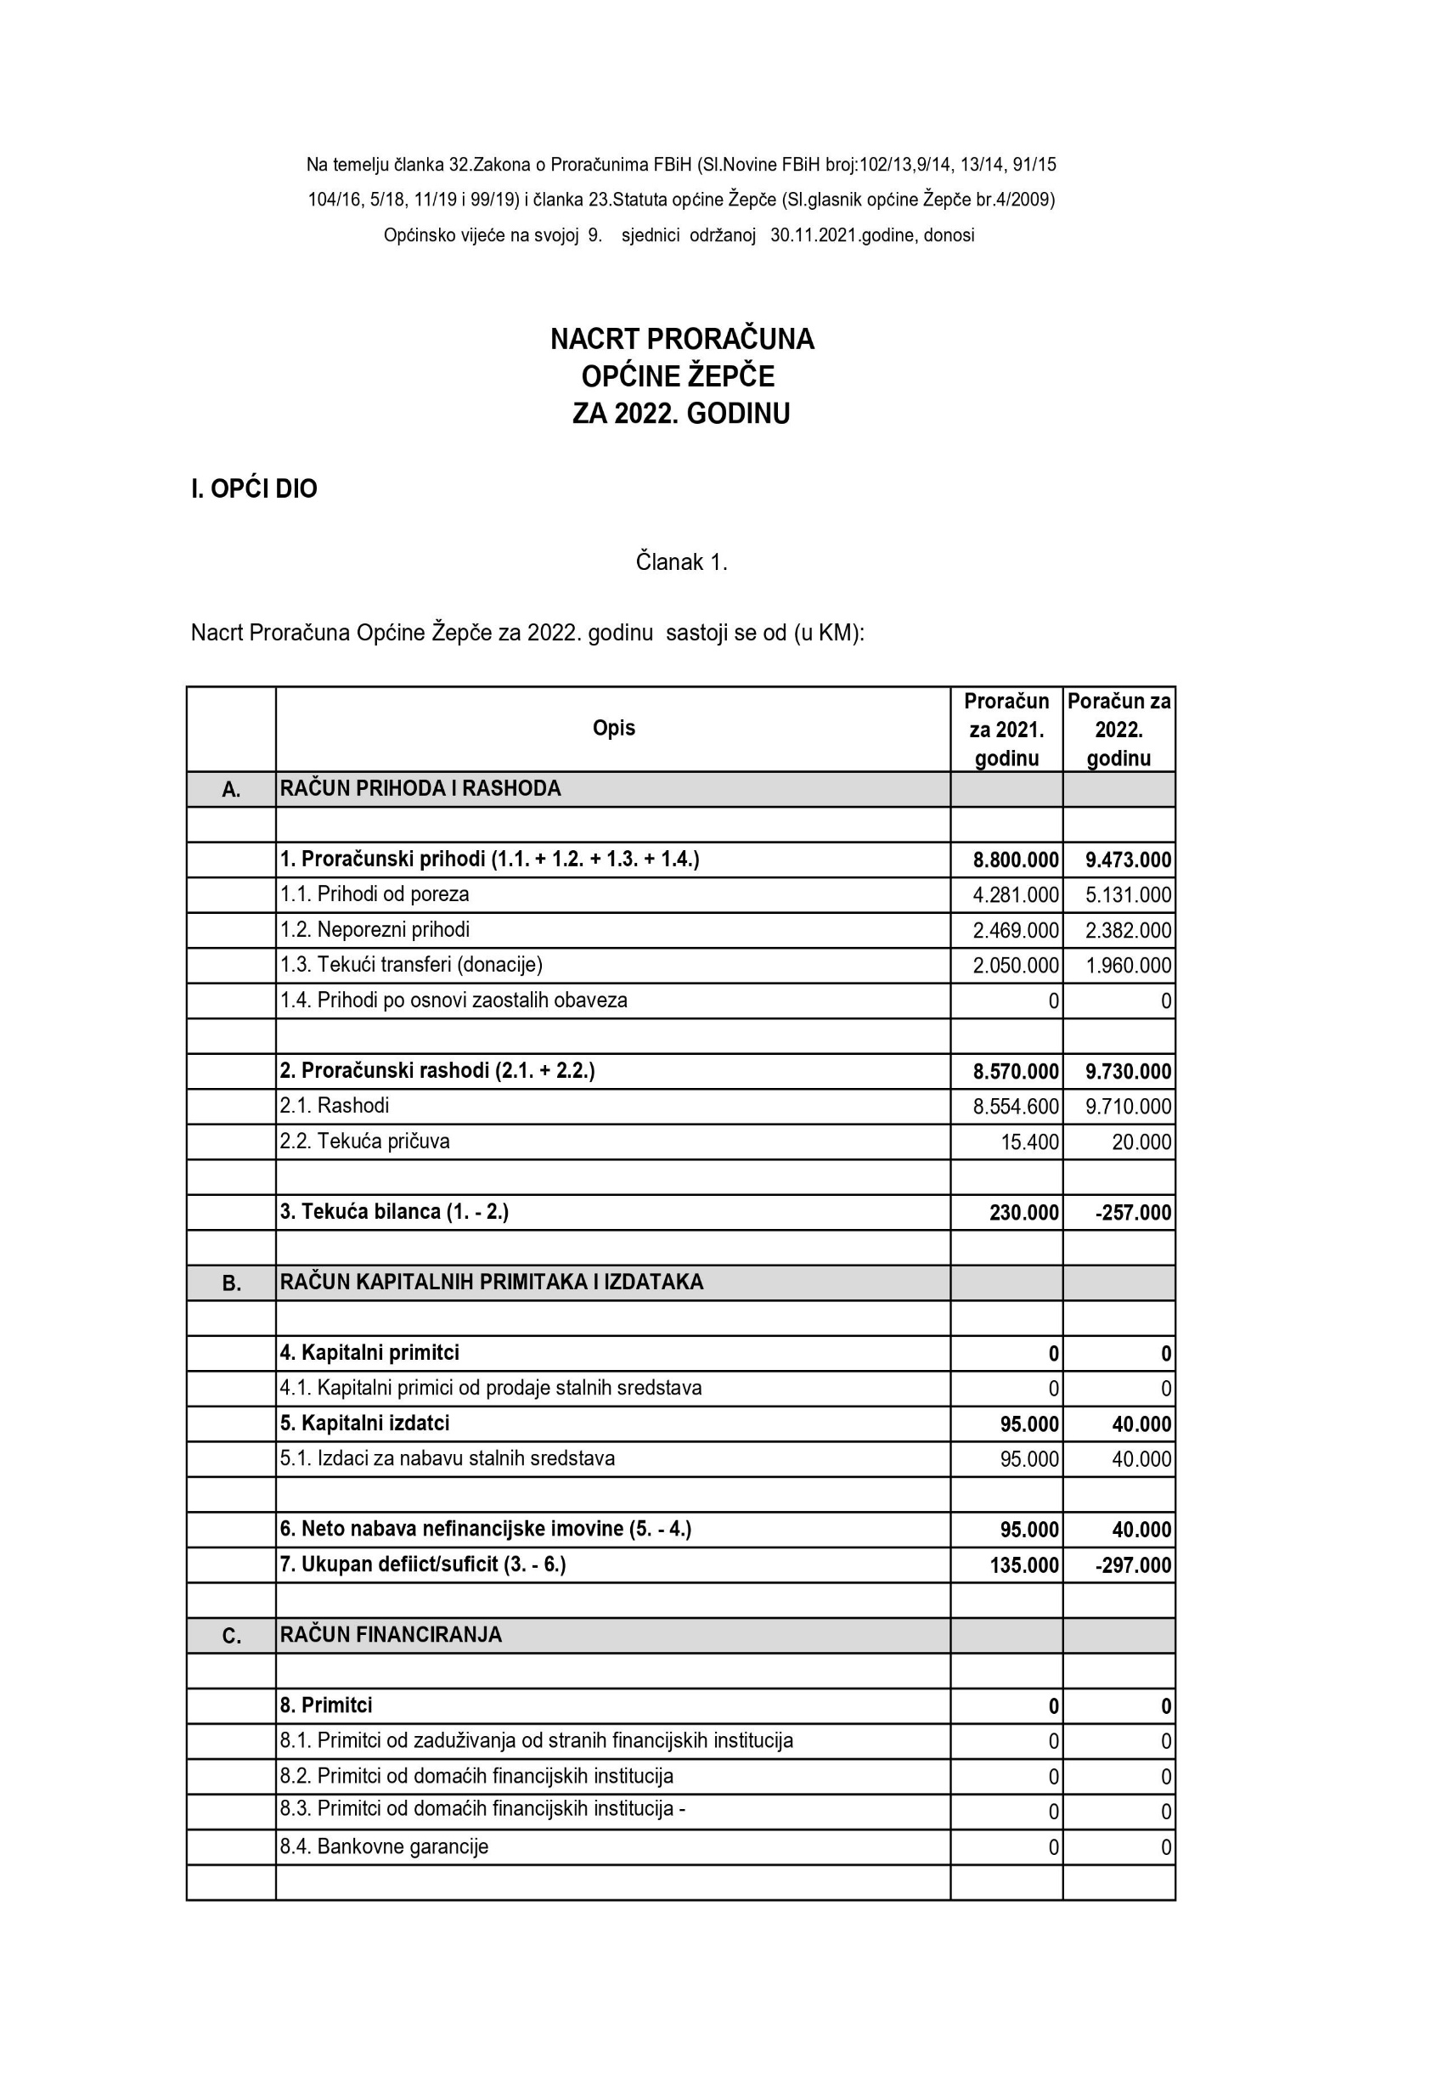
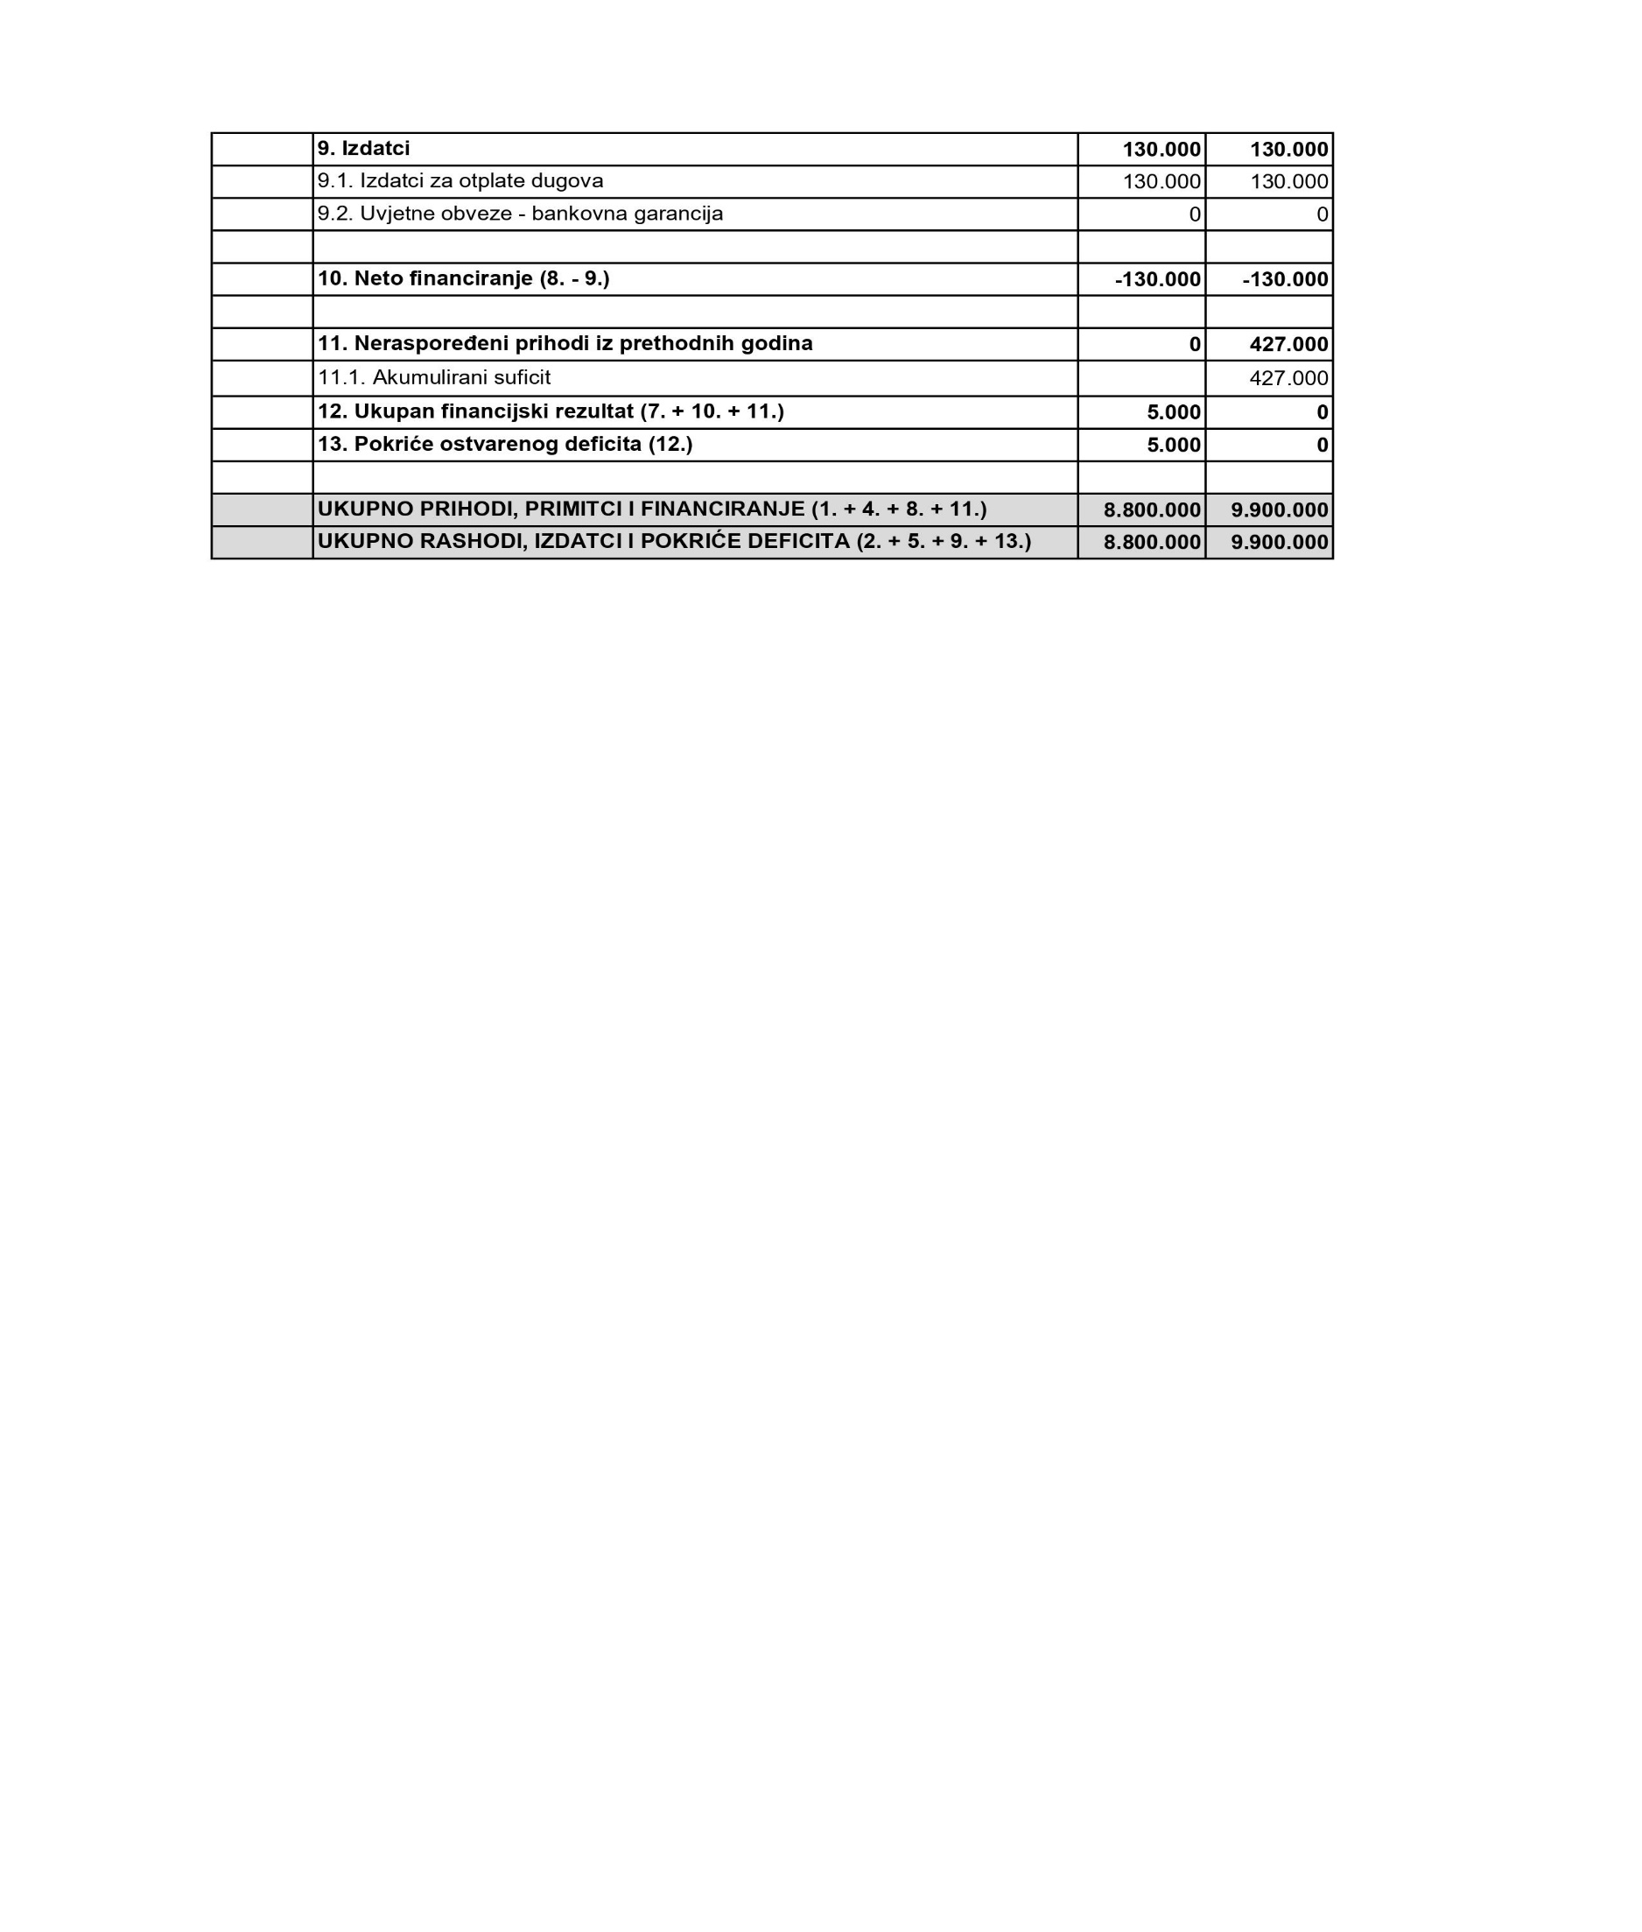
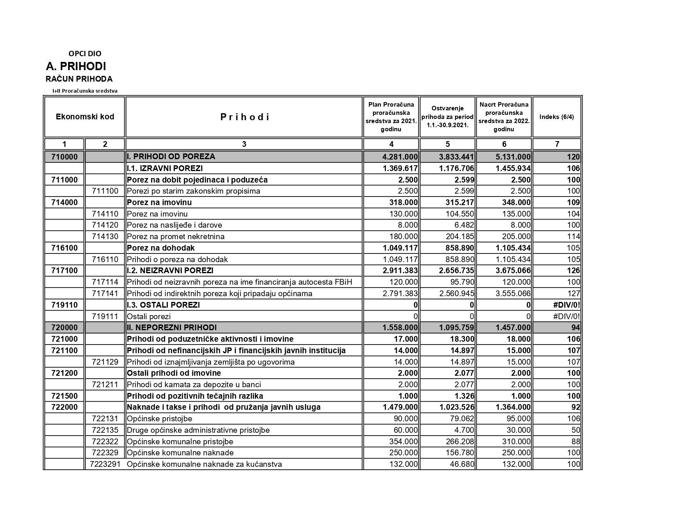

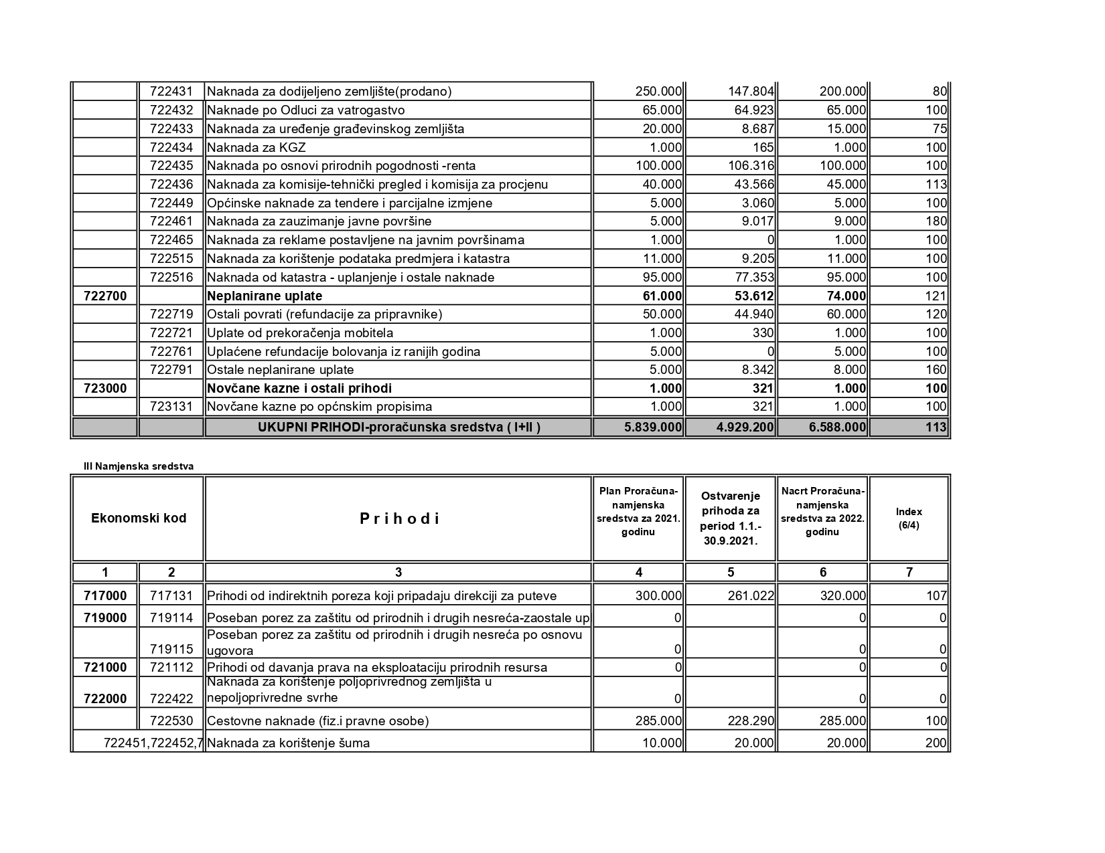
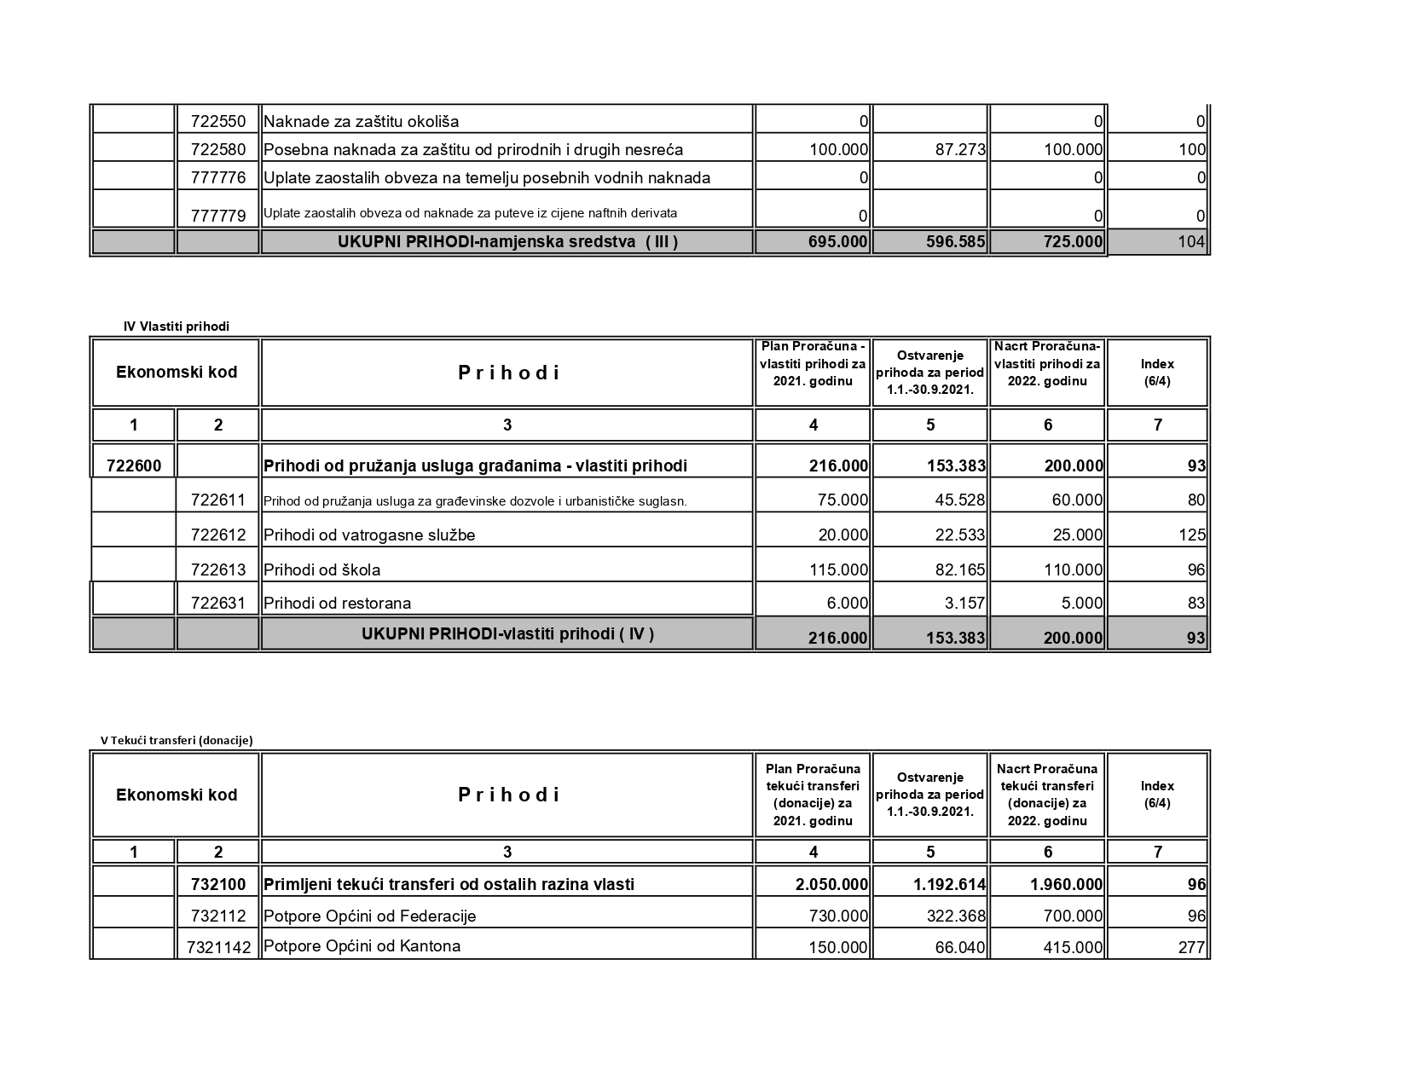

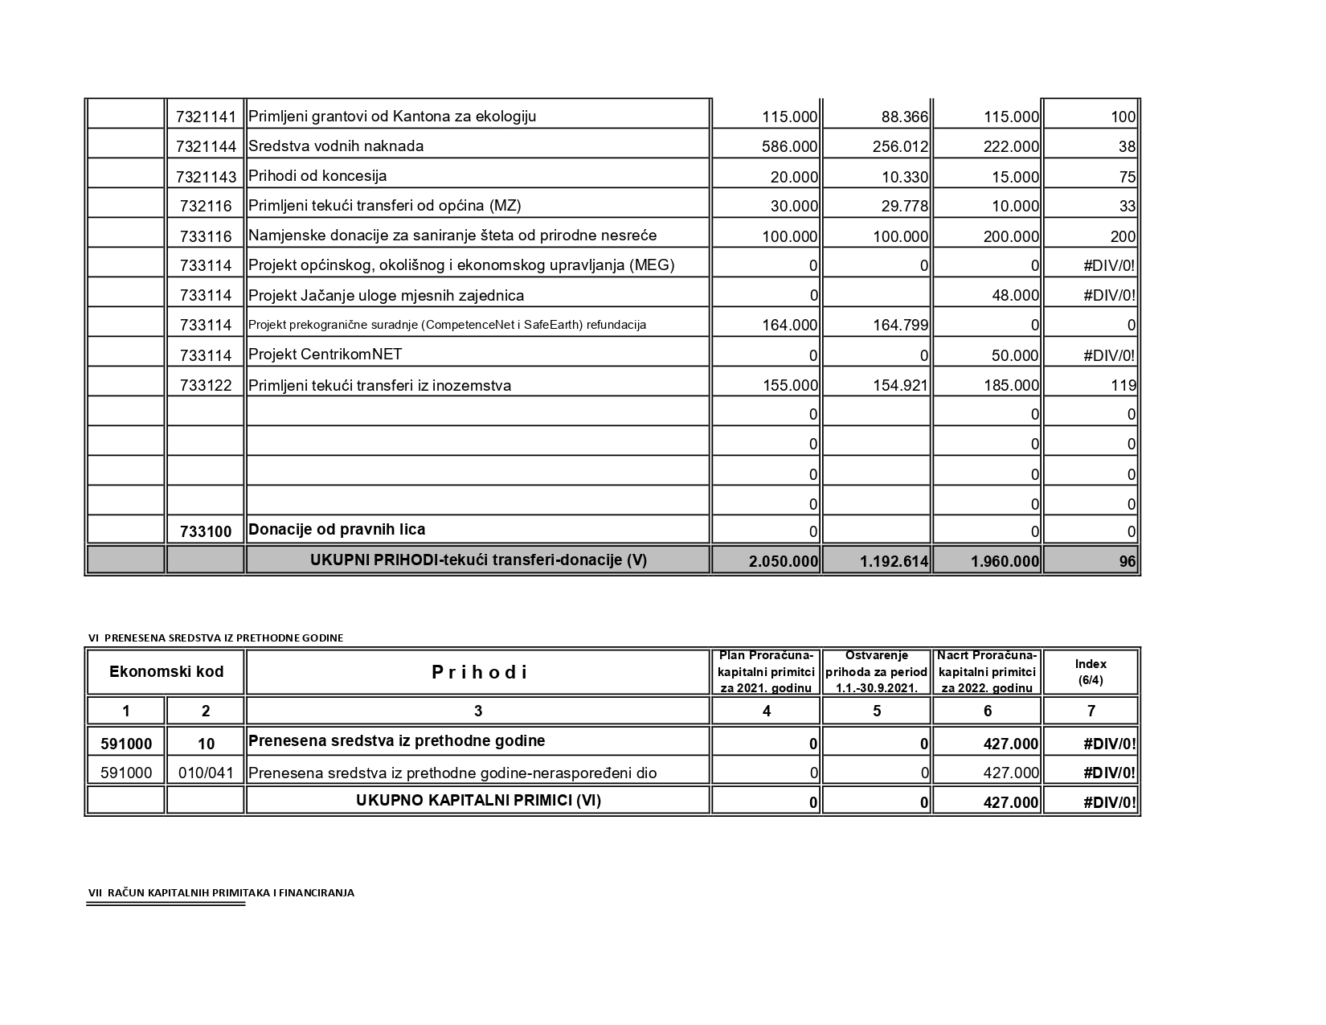

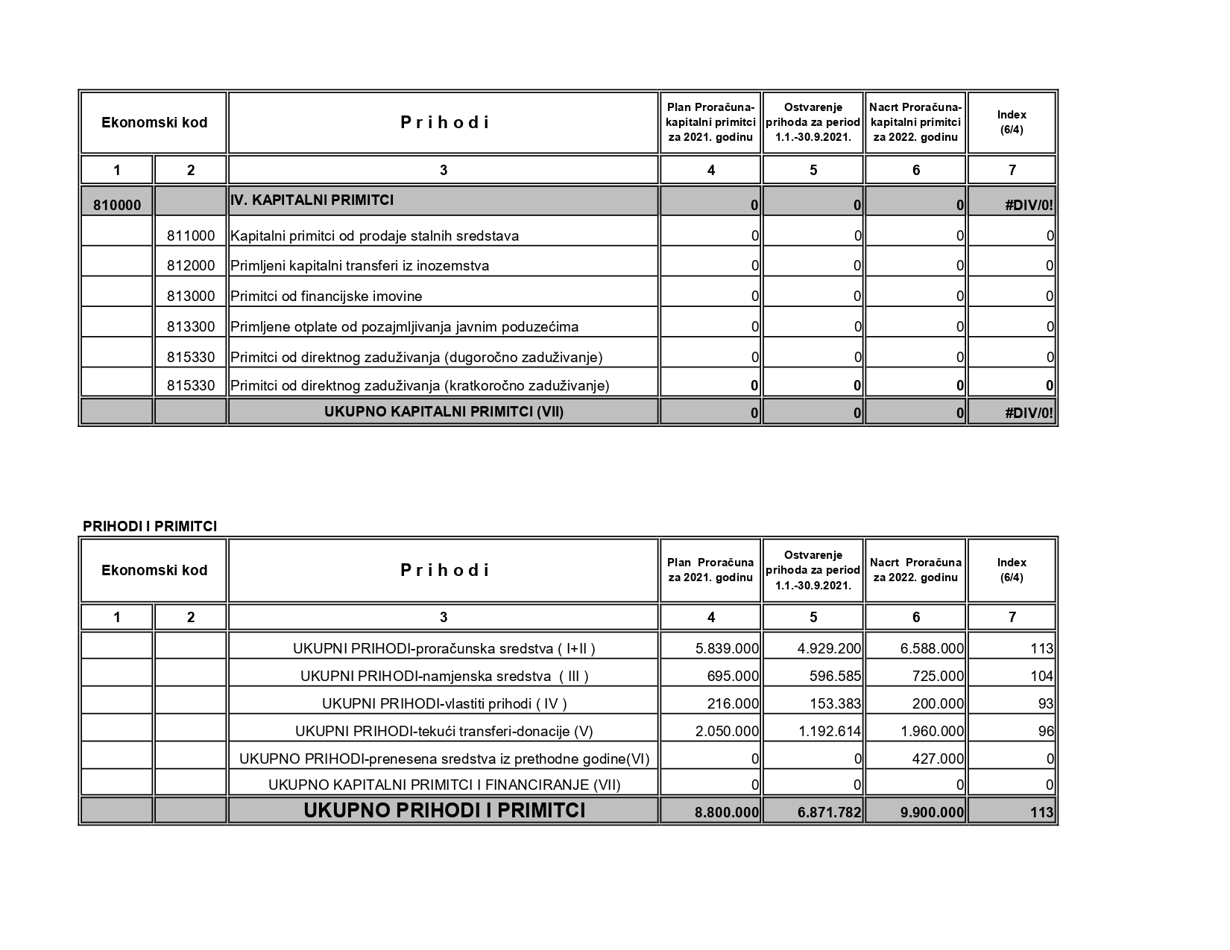
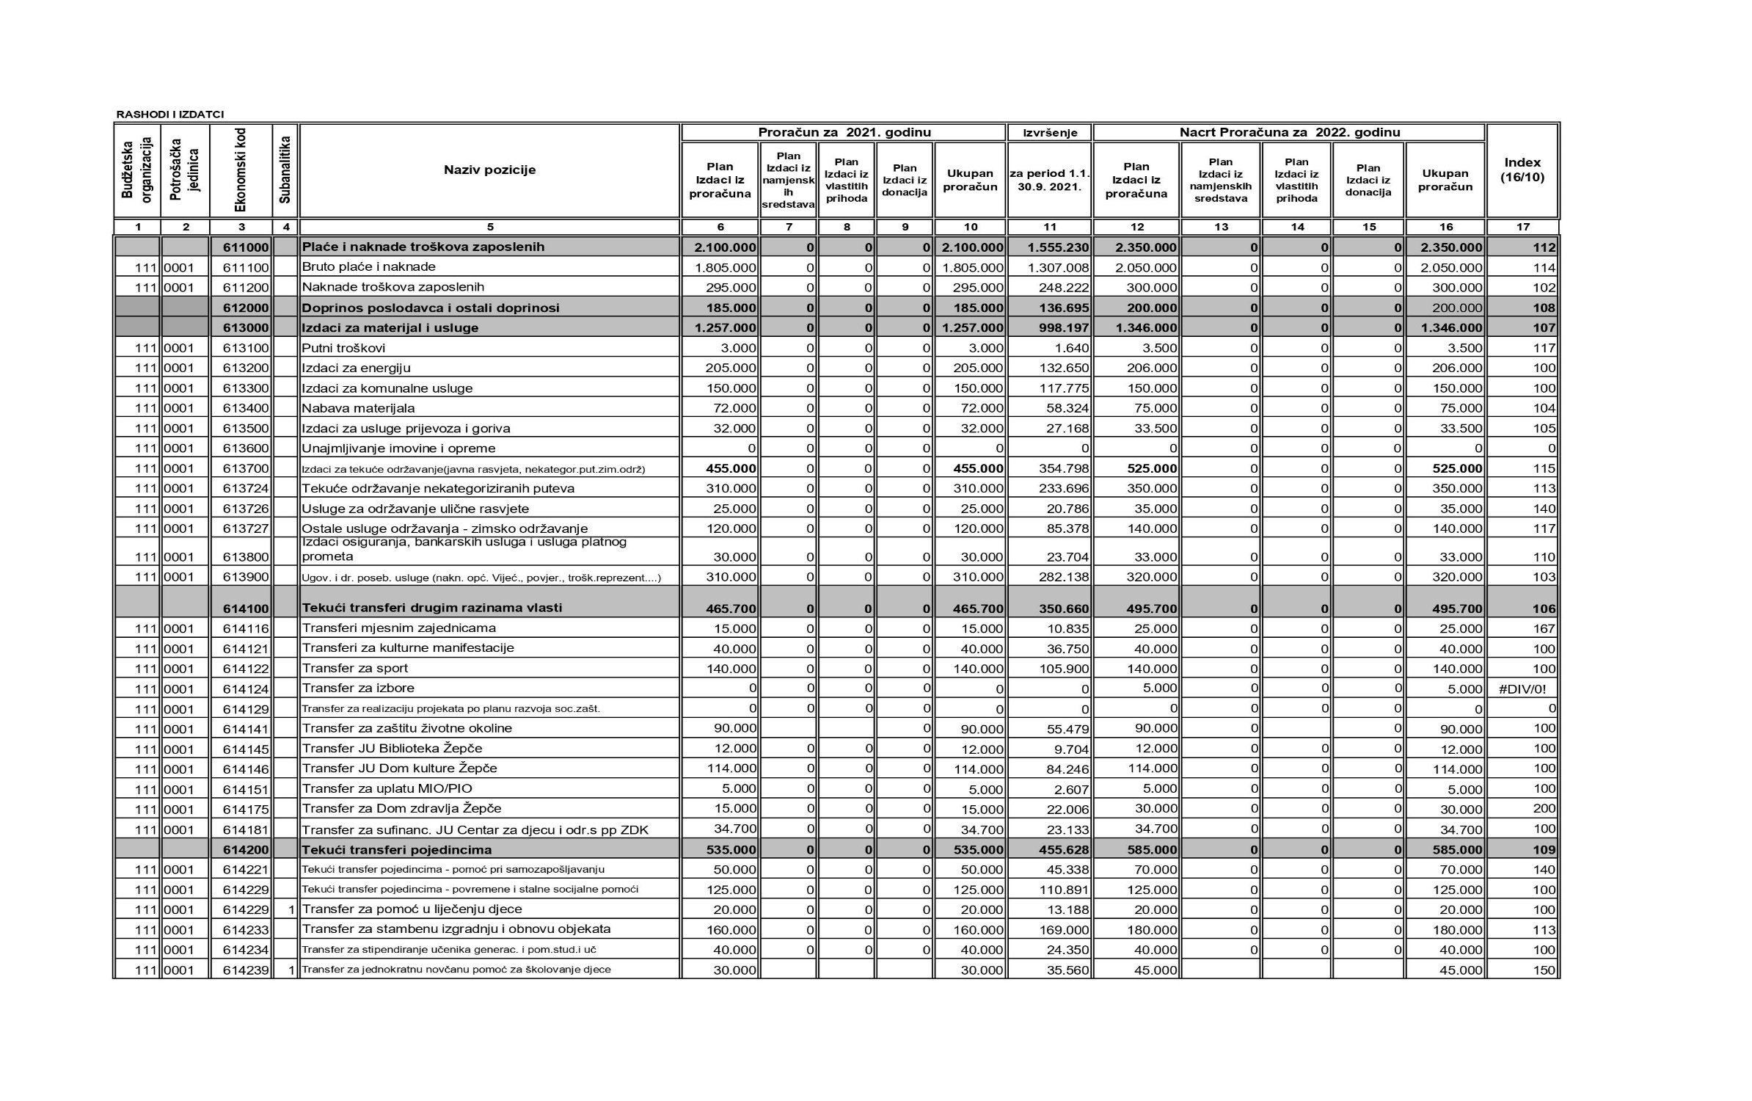
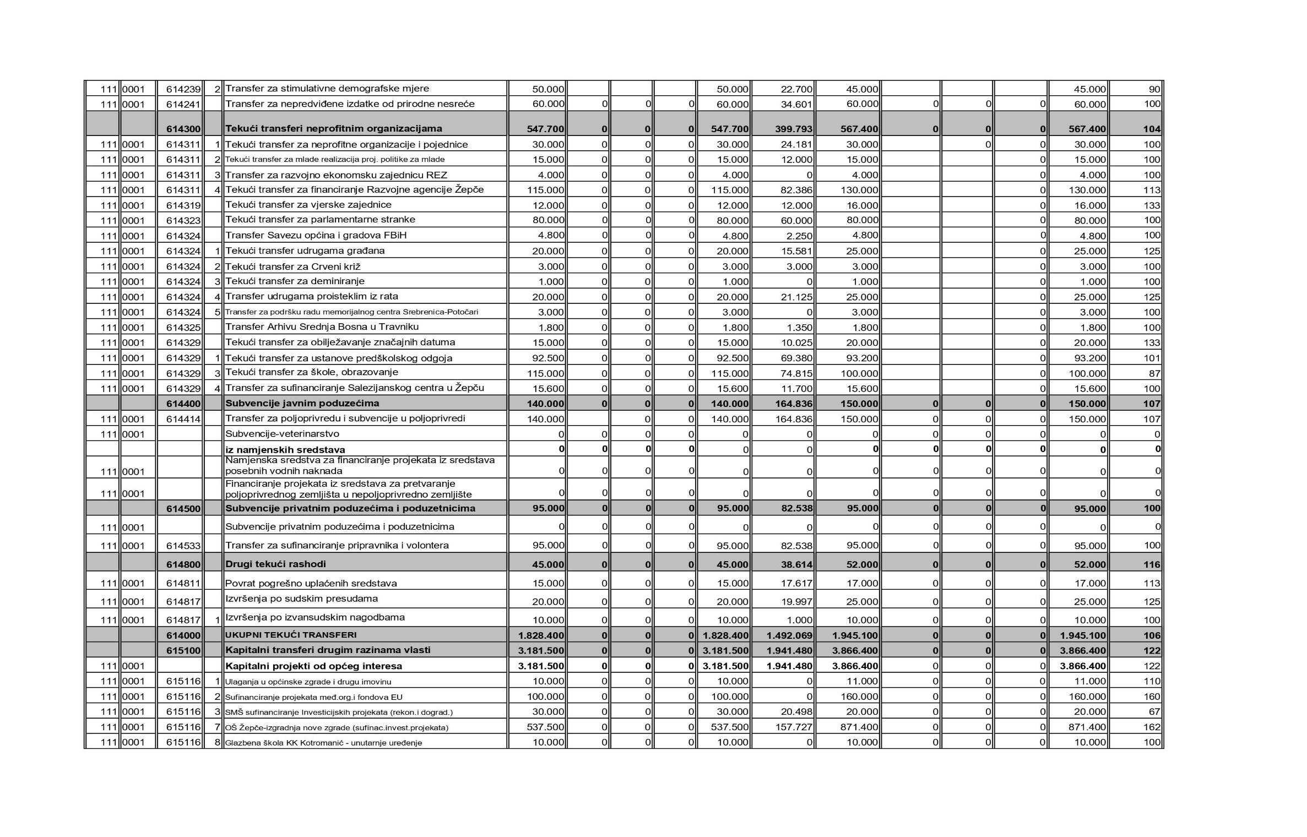
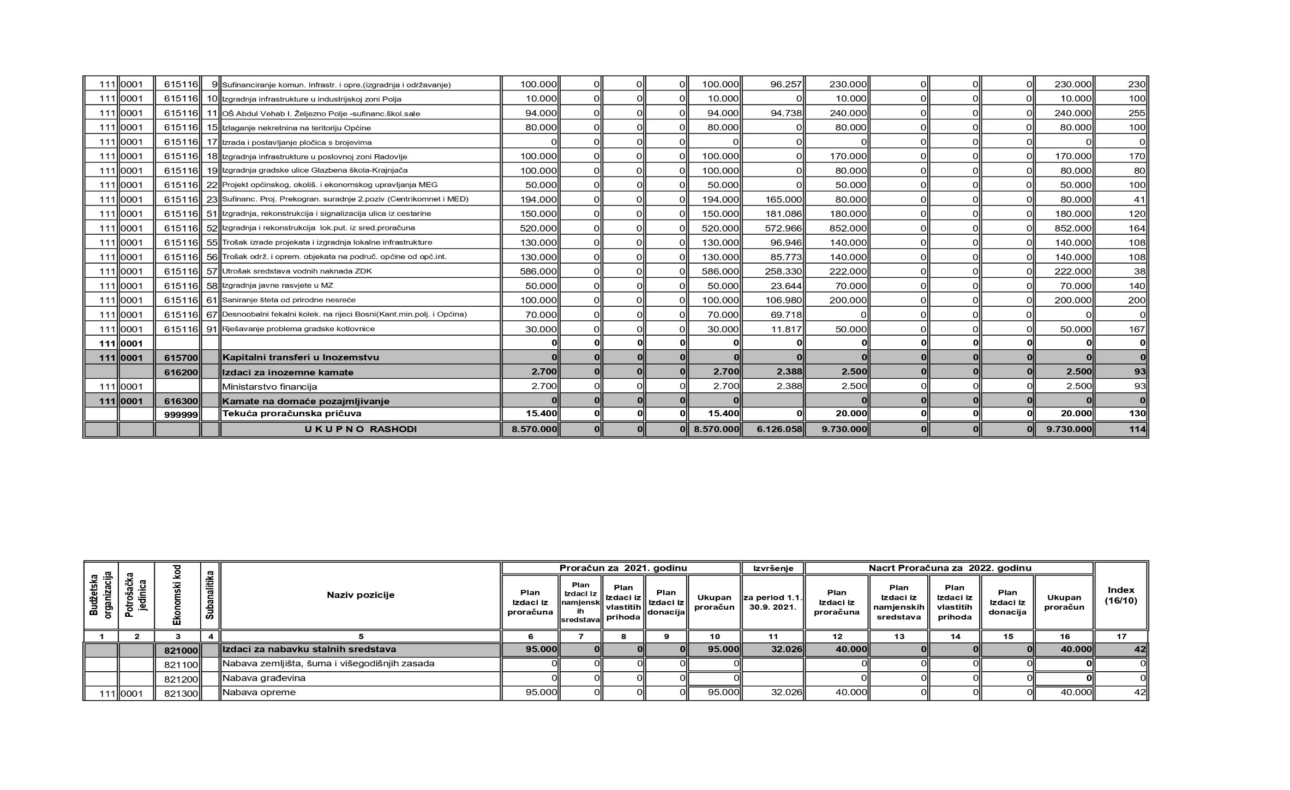
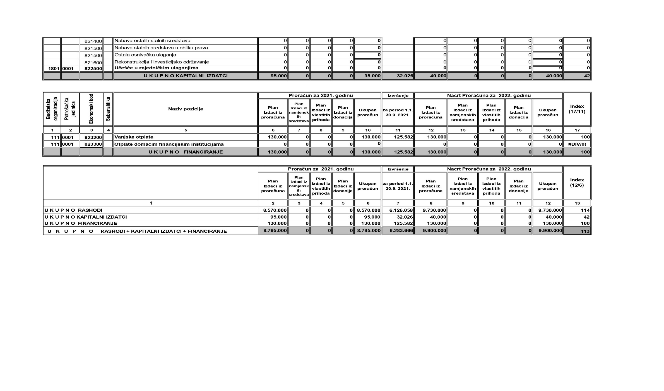
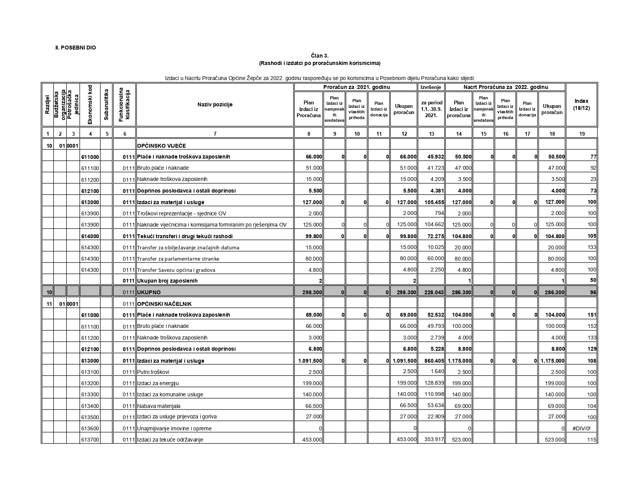
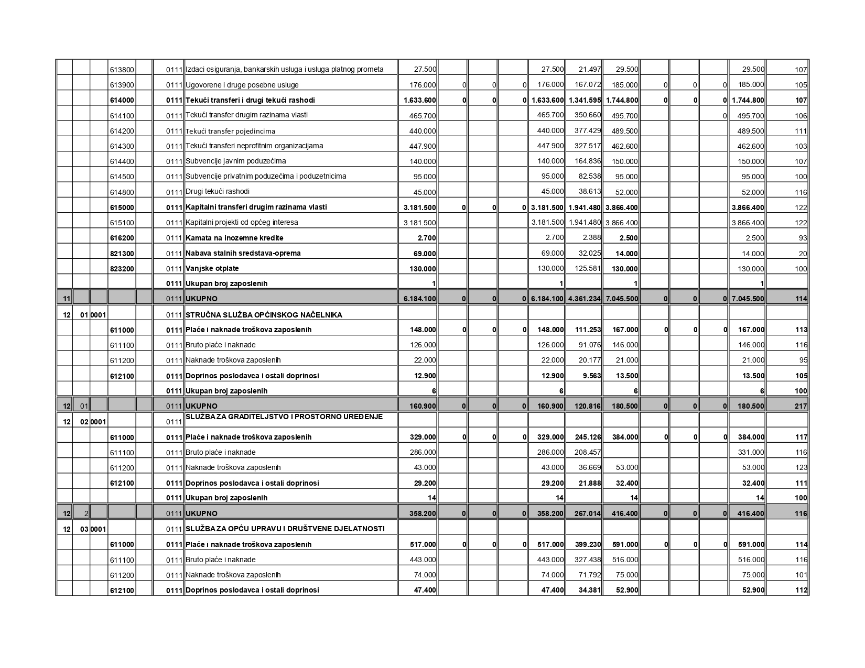
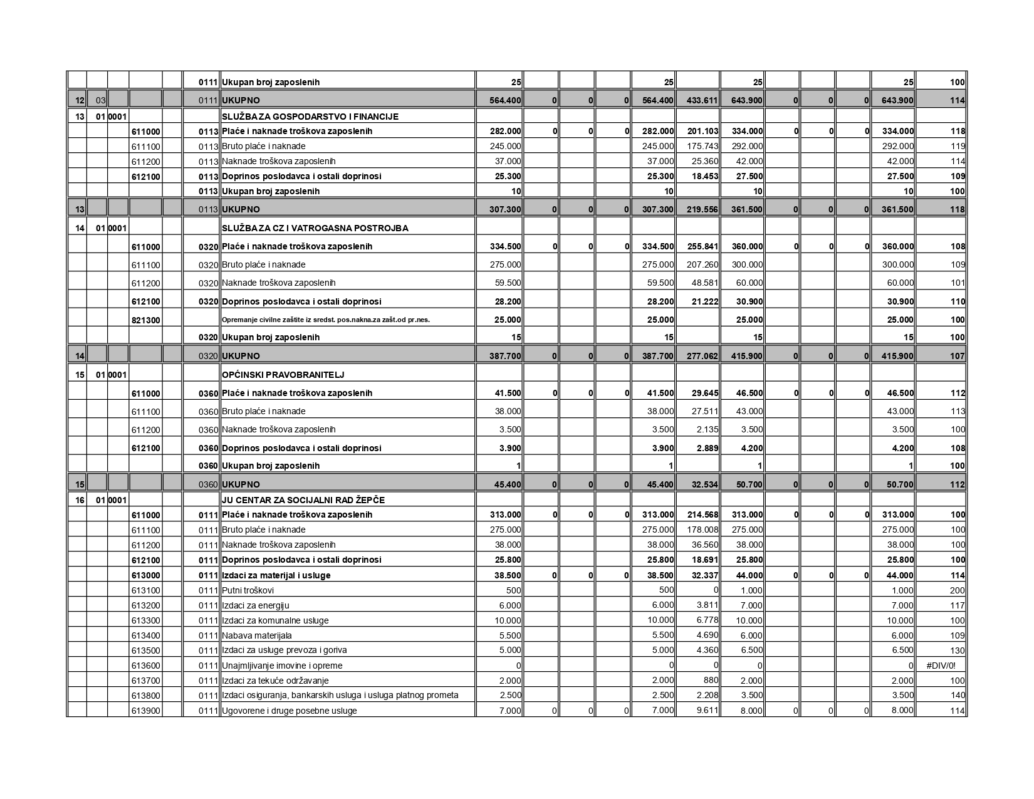
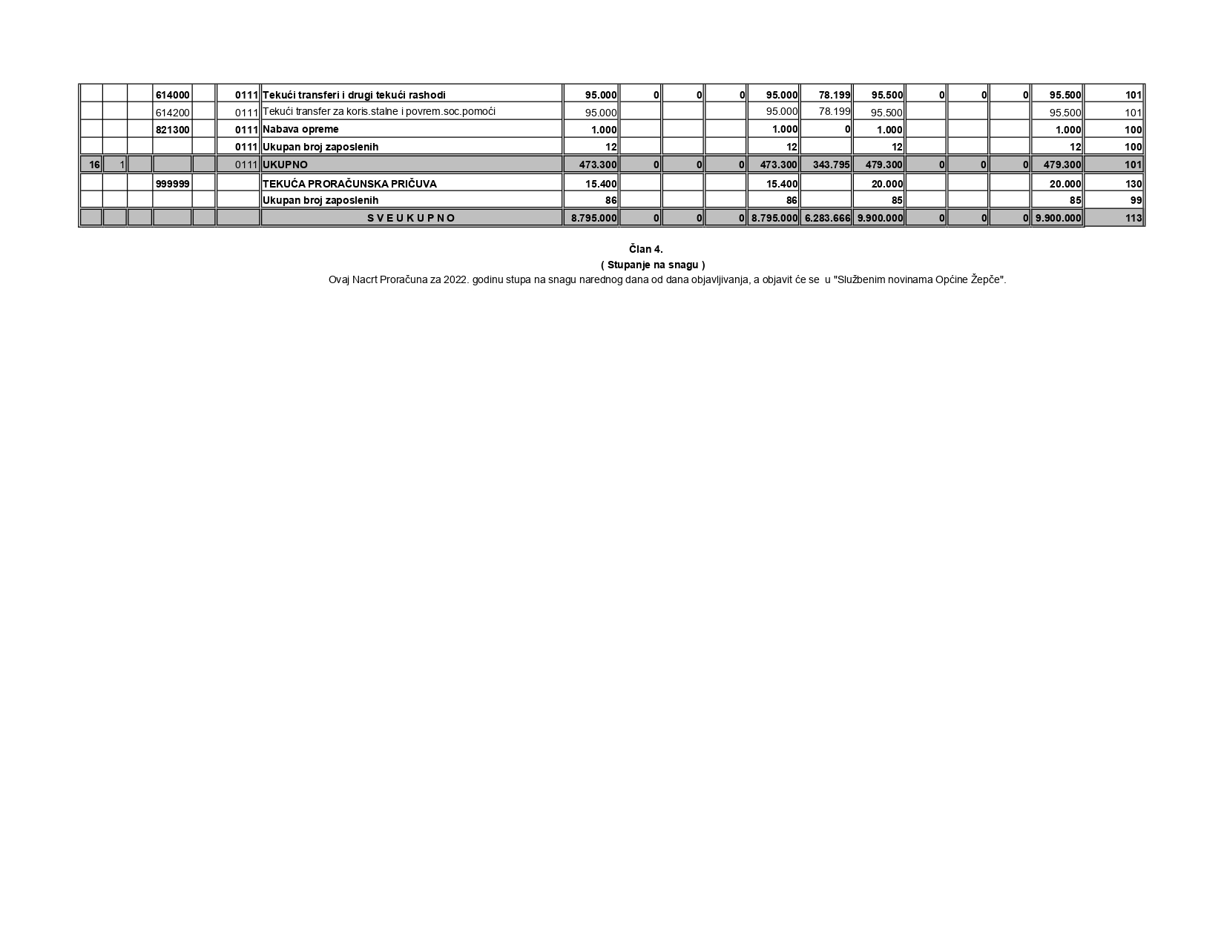
Broj: 01-11-195/21 PREDSJEDAVAJUĆI
Datum: 30.11.2021.godine OPĆINSKOG VIJEĆA
Edin Šišić, dipl. oec.
■■■■■■■■■■■■■■■■■■■■■■■■■■■■■■■■■■■■■■■■■■■■■■■■■■■■■■■■■■■■■■■■■■■■■■■■■■■■■■
Temeljem članka 23. Statuta općine Žepče i članka 98. Poslovnika o radu Općinskog vijeća (''Službeni glasnik Općine Žepče'', broj:4/09), Općinsko vijeće je na svojoj 9. sjednici održanoj 30.11.2021.godine donijelo

Z A K LJ U Č A K
- Prihvata se Nacrt Proračuna općine Žepče za 2022.godinu.
- Korisnici Proračuna i ostali zainteresirani subjekti primjedbe, prijedloge i sugestije na Nacrt Proračuna mogu dostaviti Službi za gospodarstvo i financije do 09.12.2021.godine, a Služba za gospodarstvo i financije je dužna do navedenog roka održati javnu raspravu na Nacrt Proračuna.
- Tekst Nacrta Proračuna bit će dostupan u Službi za gospodarstvo i financije.
- Općinsko vijeće obvezuje Predlagača da prilikom izrade Prijedloga Proračuna uzme u razmatranje mišljenja, primjedbe i prijedloge vijećnika iznesene u raspravi na Nacrt Proračuna, kao i prijedloge podnesene od zainteresiranih subjekata i stav Komisije za Proračun i financije.
- Ovaj Zaključak stupa na snagu danom donošenja, a objavit će se u Službenom glasniku općine Žepče.

Broj: 01-11-195-1/21 PREDSJEDAVAJUĆI
Datum, 30.11.2021.godine OPĆINSKOG VIJEĆA
Edin Šišić, dipl. oec.
■■■■■■■■■■■■■■■■■■■■■■■■■■■■■■■■■■■■■■■■■■■■■■■■■■■■■■■■■■■■■■■■■■■■■■■■■■■■■■
Temeljem članka 7. Zakona o proračunima u Federaciji Bosne i Hercegovine (''Službene novine
Federacije Bosne i Hercegovine'', broj: 102/13, 9/14, 13/14, 91/15,102/15, 104/16, 5/18, 11/19 i 99/19)
i članka 23. Statuta općine Žepče, Općinsko vijeće Žepče na 9. sjednici od 30.11.2021. godine, donijelo je

NACRT ODLUKE
O IZVRŠENJU PRORAČUNA OPĆINE
ŽEPČE ZA 2022. GODINU

I OPĆE ODREDBE
Članak 1.
Ovom odlukom uređuje se način izvršenja Proračuna općine Žepče za 2022.godinu, upravljanje prihodima i izdatcima proračuna te prava i obveze korisnika proračunskih sredstava.

Članak 2.
Proračun je procjena godišnjih prihoda i primitaka te utvrđenih rashoda i izdataka Općine, koji donosi Općinsko vijeće.
Proračun se odnosi na fiskalnu 2022.godinu koja počinje 1.siječnja i završava 31.prosinca 2022.godine.

Članak 3.
Proračun se sastoji od općeg i posebnog dijela. Opći dio Proračuna sastoji se od bilance prihoda i izdataka, a poseban sadrži detaljan raspored izdataka po proračunskim korisnicima i vrsti izdataka.
U bilanci prihoda i izdataka iskazuju se porezni, neporezni i drugi prihodi, te izdatci utvrđeni za financiranje javnih izdataka na razini općine na temelju zakonskih i drugih propisa.

II TRANSPARENTNOST I JAVNOST PRORAČUNA

Članak 4.
U cilju osiguranja transparentnosti, Proračun je iskazan po proračunskim korisnicima, a svi rashodi i izdatci po računima kontnog plana.
Javnost će biti informirana objavljivanjem usvojenog Proračuna u „Službenom glasniku općine Žepče“ i na web stranici općine Žepče.

III IZVRŠENJE PRORAČUNA
Članak 5.
Sredstva proračuna osiguravaju se proračunskim korisnicima koji su u Posebnom dijelu proračuna određeni kao nositelji sredstava po pojedinim pozicijama.
Proračun se izvršava temeljem tromjesečnih planova za izvršenje Proračuna, sukladno raspoloživim sredstvima.
Korisnici proračuna sredstva koriste sukladno svojim planovima samo za namjene koje su određene proračunom i to do visine utvrđene na pojedinačnim pozicijama, uzimajući u obzir utvrđenu dinamiku priliva i odliva sredstava.
Služba za gospodarstvo i financije prati izvršenje proračuna i vrši izradu periodičnih i godišnjeg izvješća. U slučaju umanjenja prihoda, ili značajnijih promjena na strani rashoda, Služba predlaže Općinskom Načelniku izmjene i dopune Proračuna.

Članak 6.
Postupak nabave investicijskih dobara, roba, usluga i radova mora se obavljati sukladno važećim propisima Zakona o javnoj nabavi (Sl.Glasnik BiH br 39/14) i podzakonskim aktima koji reguliraju ovu oblast. Realizacija nabava će se vršiti sukladno planovima nabave koji će sačiniti resorne službe.

Članak 7.
Iznimno, izdatci koji nisu predviđeni tromjesečnim odnosno mjesečnim planom izvršenja proračuna, ili izdatci koji zahtijevaju prekoračenje pojedinih stavki u tromjesečnom, odnosno mjesečnom planu za izvršenje proračuna mogu se podmiriti uz suglasnost Općinskog Načelnika na prijedlog Službe za gospodarstvo i financije.
Općinski Načelnik – Služba za gospodarstvo i financije suglasit će se isplatom izdataka iz stavka 1. ovog članka ako isplate proizlaze iz općinskog duga ili se zasnivaju na drugim obavezama preuzetim Zakonom.

Članak 8.
Ako pojedini korisnik ne bude mogao nepredviđene ili nedovoljno predviđene izdatke podmiriti iz vlastitih ušteda, Općinski Načelnik može na prijedlog Službe za gospodarstvo i financije odlučiti da se ti izdaci podmire uz uštede drugih korisnika ili smanjenjem sredstava na njihovim stavkama.

Članak 9.
Neutrošena sredstva po pojedinim stavkama iz tromjesečnog odnosno mjesečnog plana izvršenja, Općinski Načelnik – Služba za gospodarstvo i financije prenosi na iste stavke u plan izvršenja Proračuna za slijedeći period u okviru proračunske godine.

Članak 10.
O korištenju sredstava tekuće proračunske pričuve odlučuje Općinski Načelnik na prijedlog Službe za gospodarstvo i financije.
Općinski Načelnik verificirat će svojim zaključkom uporabu sredstava iz tekuće proračunske pričuve iz stavka 1. ovog članka.
Članak 11.
Ako se u tijeku godine poveća djelokrug ili nadležnost korisnika proračuna donošenjem novog propisa, što zahtjeva i povećana sredstva ili se osnuje novi korisnik, sredstva za njegove troškove osigurat će se iz tekuće proračunske pričuve, a odobrava ih Općinski Načelnik.
Ako se u tijeku godine smanji djelokrug ili nadležnost korisnika proračuna donošenjem novog propisa, što zahtjeva smanjenje sredstava, ili se ukine korisnik, neutrošena sredstva za njegove troškove prenose se u tekuću proračunsku pričuvu, ili na korisnika koji preuzima njegove poslove, a odobrava ih Općinski Načelnik.

Članak 12.
Proračun se izvršava sukladno prilivu sredstava po slijedećim prioritetima:
- Otplate kamata i duga po kreditu
- plaće i naknade uposlenika i vijećnika
- izdaci za materijal i usluge
- transferi za novčane pomoći u oblasti socijalne zaštite
- tekući transferi i kapitalna ulaganja
- ostalo
Članak 13.
Osnovicu za obračun plaće za sve korisnike proračuna /tijela uprave/ utvrđuje Općinski Načelnik, sukladno Zakonu i Pravilniku o plaćama.

Članak 14.
Visina dnevnice za službena putovanja za sve korisnike /tijela uprave/ koji se financiraju iz proračuna općine određuje se temeljem akta o naknadama za putne troškove donesenog od strane Općinskog Načelnika, a naknade troškova uposlenih koristit će se sukladno zakonskim propisima.

Članak 15.
Sav prikupljeni i naplaćeni javni novac koji pripada proračunu općine obvezno se uplaćuje na depozitni račun prihoda Proračuna.

Članak 16.
Pogrešno ili više uplaćeni općinski neporezni prihodi u proračun, vraćaju se uplatiteljima na teret tih prihoda, a na temelju Rješenja tijela koji je izvršio naplatu, ili akta Općinskog Načelnika.

Članak 17.
Sredstva utvrđena na pozicijama „Naknade općinskim vijećnicima i naknade članovima komisija koje imenuje Općinsko vijeće“, „Transfer za obilježavanje značajnih datuma“, „Transfer za parlamentarne stranke“ i „Transfer Savezu gradova i općina FBiH“, koriste se po propisima koje donosi Općinsko vijeće.

Članak 18.
Sredstva utvrđena na pozicijama „Transfer mjesnim zajednicama“ „Transfer za povremene pomoći za liječenje i socijalne potrebe“, „Transfer za pomoć u liječenju djece“, „Transfer za pomoć pri stambenoj izgradnji“ „Transfer pojedincima-pomoć pri samozapošljavanju“, „Transfer za sufinanciranje JU Centar za djecu i odrasle s posebnim potrebama ZDK“, „Transfer za realizaciju projekata po planu razvoja socijalne zaštite“, „Transfer za kulturne manifestacije“, „Transfer za sport“, „Transfer za Dom zdravlja Žepče“, „Transfer za škole, obrazovanje“, „Transfer za stipendiranje učenika generacije i pomoći studentima i učenicima“, „Transfer za jednokratnu novčanu pomoć za školovanje djece“, „Transfer za stimulativne demografske mjere“, „Transfer za sufinanciranje Salezijanskog centra“, „Transfer za sufinanciranje pripravnika i volontera“, „Transferi udrugama proisteklim iz rata“, „Transferi udrugama građana“, „Transfer za deminiranje“, „Transfer za vjerske zajednice“, „Transfer Crvenom Križu u Žepču“, „Transferi za neprofitne organizacije i pojedince“, „Transfer za mlade-realizacija projekata politeike za mlade“, „Transfer za zaštitu okoline“, „Transfer za nepredviđene izdatke od prirodne nesreće“, „Transfer za poljoprivredu i subvencije u poljoprivredi“, „Transfer za nepredviđene izdatke od prirodne nesreće“, „Transfer za razvojno ekonomsku zajednicu- REZ“, „Transfer za uplatu MIO/PIO“, koriste se prema programima i kriterijima koje donosi Općinski Načelnik.
„Transfer Arhivu Srednja Bosna“ trošit će se prema ispostavljenim nam računima za čuvanje arhivske građe.
Pozicija „Povrat pogrešno ili više uplaćenih poreza“, koriste se temeljem akata koji donosi Ministarstvo financija ZE-DO Kantona i Rješenja koje donosi Općinski Načelnik-Služna za gospodarstvo i financije, pozicija „Izvršenja po sudskim presudama“, koristit će se isključivo po izvršnim sudskim presudama.
Za 20% iznosa tekućih transfera dodjela se vrši na temelju donesenih Odluka načelnika.

Članak 19.
Sredstva utvrđena na pozicijama „Transfer za JU Dom kulture“, „Transfer za JU Biblioteka Žepče“, „Transferi za ustanove predškolskog odgoja“ (Dječji vrtić don Ivica Čondrić i Dječji vrtić MUMI), „Transfer za sufinanciranje Razvojne agencije Žepče“, planirana su visini iznosa navedenih u dostavljenom financijskom planu za svaku ustanovu pojedinačno. Korisnici ovih sredstava dužni su dostaviti mjesečno izvješće o namjenskom utrošku sredstava nadležnoj službi, do 20.dana u mjesecu za prethodni mjesec. U suprotnom sredstva za naredni mjesec neće im biti doznačena.

Članak 20.
Sredstva utvrđena na poziciji „Ulaganja u općinske zgrade i drugu imovinu“, „Sufinanciranje Projekata međunarodnih organizacija i EU fondova“, „Sufinanciranje projekata prekogranične suradnje 2.poziv (CentrikomNET i MED)“, „Projekt okolišnog i ekonomskog upravljanja Općinom-MEG“, „Sufinanciranje komunalne infrastrukture.“, „SMŠ-sufinanciranje investicijskih projekata“, „ OŠ Žepče- izgradnja nove zgrade (sufinanciranje investicijskih projekata)“, „OŠ Abdul Vehab Ilhamija Željezno Polje – izgradnja školske sale“, „Izlaganje nekretnina na teritoriju Općine“, „Troškovi izgradnje infrastrukture u Industrijskoj zoni Polja“, „Izgradnja infrastrukture u Poslovnoj zoni Radovlje“, „Glazbena škola Katarina Kosača Kotromanić-unutarnje uređenje)“ koristit će se prema kriterijima koje donosi Općinski Načelnik.

Članak 21.
Sredstva utvrđena na pozicijiama, „Troškovi izgradnje rekonstrukcije i signalizacije gradskih ulica iz cestarine“, „Troškovi održavanja i rekonstrukcija lokalnih putova iz cestarine i sredstava proračuna“, „Izgradnja gradske ulice Glazbena škola – Krajnjača“, „Izgradnja javne rasvjete u MZ“, „Saniranje šteta prirodne nesreće“, „Troškovi izrade projekata i izgradnje lokalne infrastrukture“, „Troškovi održavanja i popravke objekata od općeg interesa na području općine“, „Utrošak sredstava vodnih naknada“, „Rješavanje problema gradske kotlovnice“, koriste se temeljem programa i kriterija koje donosi Općinski Načelnik.

Članak 22.
Pozicija „Izdatci za kamate“, koristit će se tako što će se kamata na inozemne kredite plaćati po obračunu koji nam polugodišnje dostavi Federalno ministarstvo financija.

Članak 23.
Pozicija „Otplata kredita (glavnice) kolektor i prečistač otpadnih voda“, koristit će se za otplatu glavnice namjenskog kredita, za koji se plaćaju dvije godišnje rate Federalnom ministarstvu financija.

Članak 24.
Sredstva utvrđena na poziciji „Nabava stalnih sredstava“ koriste se prema aktima koje donosi Općinski Načelnik.

Članak 25.
Sredstva utvrđena na poziciji „Nabava opreme za CZ iz sredstava posebne naknade za zaštitu od prirodnih i drugih nesreća“, koriste se temeljem Odluke o uvjetima i načinu korištenja sredstava po osnovi prirodnih i drugih nesreća («Službene novine FBiH», broj 46/05 i 61/07), i Programu utroška istih koji donosi Općinski Načelnik.

Članak 26.
Sredstva utvrđena kroz Doznake nižim potrošačkim jedinicama na pozicijama „Bruto plaće i naknade“, „Naknade troškova uposlenih“, „Doprinos poslodavca“, „Izdaci za materijal i usluge“, „Transferi za socijalnu zaštitu“ i „Nabava stalnih sredstava“, koristit će se na temelju mjesečnih zahtjeva JU Centar za socijalni rad po odobrenju Općinskog načelnika, a u okviru 1/12 raspoloživih sredstava planiranih za tekuću godinu.

Članak 27.
Sredstva raspoređena proračunom mogu se preraspodjeljivati između službi i drugih tijela uprave prema aktima donesenim od strane Općinskog načelnika, a na prijedlog Službe za gospodarstvo i financije.

Članak 28.
Sva namjenska sredstva doznačena od viših razina vlasti utrošit će se u svrhu za koju su i namijenjena i u visini u kojoj su doznačena.

Članak 29.
Nadzor nad financijskim, materijalnim i računovodstvenim položajem korisnika, te nad zakonitom i namjenskom uporabom proračunskih sredstava obavlja Općinski Načelnik – Služba za gospodarstvo i financije.

Članak 30.
Korisnici sredstava proračuna financiranih iz transfera dužni su najmanje jednom godišnje dostaviti izvješće o namjenskoj uporabi odobrenih sredstava, kao i postignutim rezultatima iz aktivnosti koje su tim sredstvima financirane, Općinskom Načelniku –Službi za gospodarstvo i financije.

Članak 31.
Za svako korištenje sredstava proračuna nositelji potrošnje proračunskih sredstava dužni su u svojim aktima navesti naziv pozicije u proračunu.

IV ZAVRŠNE ODREDBE
Članak 32.
Ova Odluka stupa na snagu osmog dana od dana donošenja, a primjenjivat će se od 30.11.2021.godine.

Broj: 01-11-196/21 PREDSJEDAVAJUĆI
Datum, 30.11.2021.godine OPĆINSKOG VIJEĆA
Edin Šišić, dipl. oec.
■■■■■■■■■■■■■■■■■■■■■■■■■■■■■■■■■■■■■■■■■■■■■■■■■■■■■■■■■■■■■■■■■■■■■■■■■■■■■■
Temeljem članka 23. Statuta općine Žepče i članka 98.Poslovnika o radu Općinskog vijeća Žepče („Službeni glasnik općine Žepče“ broj 4/09) Općinsko vijeće na 9. sjednici održanoj 30.11.2021. godine, donosi

O D L U K U
o pristupanju izradi Lokalnog ekološkog akcionog plana općine Žepče (LEAP)
za period 2022. – 2027.

Članak 1.
Pristupa se izradi Lokalnog ekološkog akcionog plana (LEAP), zbog potrebe rješavanja problema u oblasti zaštite okoliša na području općine Žepče te poboljšanja uvjeta života na području općine.

Lokalni ekološki akcioni plan (LEAP) obuhvata: utvrđivanje vizije zajednice, procjenu stanja životne sredine, određivanje prioriteta, utvrđivanje najpogodniji strategija za otklanjanje problema i provođenja akcija koje će dovesti do stvarnog poboljšanja stanja životne sredine.

Članak 2.
Za imenovanje radne grupe, savjetodavnog odbora i koordinatora izrade LEAP-a zadužuje se Općinski načelnik.
Članak 3.
Odluka stupa na snagu danom donošenja, a objavit će se u „Službenom glasniku općine Žepče“.

Broj: 01-04-197/21 PREDSJEDAVAJUĆI
Datum, 30.11.2021.godine OPĆINSKOG VIJEĆA
Edin Šišić, dipl. oec.
■■■■■■■■■■■■■■■■■■■■■■■■■■■■■■■■■■■■■■■■■■■■■■■■■■■■■■■■■■■■■■■■■■■■■■■■■■■■■■
Temeljem članka 6. Zakona o građevinskom zemljištu Federacije BiH ( „Službene novine F BiH“, broj: 25/03 ), članka 363.točka 4. Zakona o stvarnim pravima ( „Službene novine F BiH“, broj 66/13 i 199/13 ) i članka 23. Statuta Općine Žepče ( „Službeni glasnik Općine Žepče“, broj 4/09 ), na svojoj 9. sjednici održanoj dana 30.11.2021.godine, d o n o s i

O D L U K U
o zamjeni nekretnina

- VRŠI SE ZAMJENA parcela u vlasništvu Općine Žepče u KO Žepče – van, radi izgradnje osnovne škole, označene sa:

- k.č. 381/18 zv. „Begluk“, oranica/njiva 3.klase, površine 18541 m², upisana u Posjedovni list 129 KO Žepče – van, te u Zemljišnoknjižni uložak broj 220 KO Žepče – van, Općina Žepče sa dijelom 1/1 s parcelom označenom sa:
- k.č. 400/1 zv. „Osnovna škola I“ zgrada obrazovanja, površine 1217 m², zgrada obrazovanja, površine 461 m² i dvorište površine 6289 m², upisano u Posjedovni list 222 KO Žepče – grad na ime Osnovne škole „Žepče“ sa dijelom 1/1 radi izgradnje nove zgrade Općine Žepče.

- Temeljem ove Odluke, Općinski načelnik općine Žepče, će u ime Općine Žepče, sklopiti Ugovor o zamjeni nekrentina sa Osnovnom školom „Žepče“ Žepče, temeljem kojega će steći u vlasništvo zemljište označeno sa k.č.:

- k.č. 400/1 zv. „Osnovna škola I“ zgrada obrazovanja, površine 1217 m², zgrada obrazovanja, površine 461 m² i dvorište površine 6289 m², upisano u Posjedovni list 222 KO Žepče – grad, a Osnovna škola „Žepče“ Žepče steći će pravo vlasništva na zemljištu označenom sa:
- k.č. 381/18 zv. „Begluk“, oranica/njiva 3.klase, površine 18541 m², upisana u Posjedovni list 129 KO Žepče – van.

- Prema procjeni vještak građevinske struke vrijednost parcele označene sa k.č. 381/18 ( sa pripadajućim objektima - vlasništvo Općine Žepče ) ukupno iznosi 2.266.000,00 KM, a parcele označene sa k.č. 400/1 ( sa pripadajućim objetima – vlasništvo Osnovne škole „Žepče“ Žepče ), ukupno iznosi 2.268.000,00 KM.

- Isplata razlike u cijeni regulirat će se notarskim ugovorom.

- Ova Odluka stupa na snagu danom donošenja, a objavit će se u Službenom glasniku općine.
Broj: 01-19-198/21 PREDSJEDAVAJUĆI
Datum: 30.11.2021.godine OPĆINSKOG VIJEĆA
Edin Šišić, dipl. oec.
■■■■■■■■■■■■■■■■■■■■■■■■■■■■■■■■■■■■■■■■■■■■■■■■■■■■■■■■■■■■■■■■■■■■■■■■■■■■■■
Temeljem članka 42. Zakona o prostornom uređenju i građenju („Službene novine Zeničko-dobojskog kantona“, broj: 1/14 i 4/16) i članka 23. Statuta općine („Službeni glasnik općine Žepče“ broj: 4/09) Općinsko vijeće Žepče na 9. sjednici održanoj 30.11.2021.godine, donosi:

O D L U K U
o pristupanju parcijalnoj izmjeni
Regulacionog plana grada Žepče

Članak 1.
Ovom Odlukom pristupa se izmjeni Regulacionog plana grada Žepča usvojen Odlukom broj:01-023-85/77 od 10.03.1977 godine, objavljena u “Službenom glasniku općine Žepče“ broj:1/77.

Članak 2.
Parcijalna izmjena Regulacionog plana obuhvata zemljištu u Žepču označenom sa kč. broj:37/1 zv. „Njiva“, K.O. Žepče-grad, ukupne površine P=1.743 m2, upisano u P.L. 402, posjednik Sanjin (Dževad) Malićbegović, dijelom 1/1, u svrhu: izgradnje stambenog objekta – obiteljske kuće.

Članak 3.
Poslovi parcijalne izmjene Regulacionog plana iz članka 2. ove Odluke, povjeravaju se Službi za prostorno uređenje i građenje (u daljnjem tekstu: nosilac izrade dokumenta).

Članak 4.
Parcijalnom izmjenom definirati: položaj, veličinu, oblik i katnost objekta, regulacionu i građevinsku liniju i ostale urbanističko tehničke uvjete prema sadržaju u skladu s Uredbom o jedinstvenoj metodologiji za izradu planskih dokumenata.
Članak 5.
Urađeno parcijalno rješenje – Plan parcelacije činit će sastavni dio Regulacionog plana grada Žepča usvojen Odlukom Broj:01-023-85/77 od 10.03.1977 godine, objavljena u “Službenom glasniku“ općine Žepče broj:1/77.

Članak 6.
O provođenju ove Odluke, usklađivanje i izrada urbanističko tehničke dokumentacije sa propisima nadležna je Služba za prostorno uređenje i građenje općine Žepče.

Članak 7.
Ova Odluka stupa na snagu danom donošenja, a objavit će se u „Službenom glasniku općine Žepče“.
Broj: 01-19-199/21 PREDSJEDAVAJUĆI
Datum, 30.11.2021.godine OPĆINSKOG VIJEĆA
Edin Šišić, dipl. oec.
■■■■■■■■■■■■■■■■■■■■■■■■■■■■■■■■■■■■■■■■■■■■■■■■■■■■■■■■■■■■■■■■■■■■■■■■■■■■■■
Temeljem članka 42. Zakona o prostornom uređenju i građenju („Službene novine Zeničko-dobojskog kantona“, broj: 1/14) i članka 23. Statuta općine („Službeni glasnik općine Žepče“ broj: 4/09) Općinsko vijeće Žepče na 9. sjednici održanoj 30.11.2021.godine, donosi:

O D L U K U
o pristupanju parcijalnoj izmjeni
Regulacionog plana grada Žepče

Članak 1.
Ovom Odlukom pristupa se parcijalnoj izmjeni Regulacionog plana grada Žepče usvojenog Odlukom SO-e broj: 01-023-85/77 od 10.03. 1977. godine, objavljen u („Službenom glasniku općine Žepče“ broj: 1/77) ) i izmjena usvojena Odlukom O.V-a Žepče broj: 01-23-144/96 od 20.12.1996 godine.

Članak 2.
Parcijalna izmjena Regulacionog plana grada Žepče obuhvata zemljište u Novom Naselju u Žepču označeno sa k.č. 633/106 zv. „Biljuva“ u površini P=3.039m2 i dio parcele označen sa k.č. 633/1, upisane u P.L. 128, K.O. Žepče-van, čiji je posjednik općina Žepče - državne svojine korisnik dijelom 1/1, nalaze se unutar granica Urbanističkog plana.
Parcijalna izmjena radi se zbog urbane parcelacije, formiranje novih urbanističko građevinskih parcela, pristupne prometnice i planirane buduće gradnje objekata.

Članak 3.
Poslovi izrade Plana parcelacije iz članka 2. ove Odluke, povjeravaju se Službi za prostorno uređenje i građenje (u daljnjem tekstu: nosilac izrade dokumenta).

Članak 4.
Planom parcelacije definirati: oblik, površinu, namjenu i položaj parcela, te veličinu, katnost, namjenu i položaj objekata u odnosu na parcelu, urbanističko tehničke uvjete i ostale podatke prema sadržaju u skladu s Uredbom o jedinstvenoj metodologiji za izradu planskih dokumenata.

Članak 5.
Urađeno parcijalno rješenje – Plan parcelacije činit će sastavni dio Regulacionog plana grada Žepče usvojenog Odlukom SO-e broj: 01-023-85/77 od 10.03. 1977. godine,objavljen u („Službenom glasniku općine Žepče“ broj 1/77) ) i izmjena usvojena Odlukom O.V-a Žepče broj: 01-23-144/96 od 20.12.1996 godine.
Članak 6.
O provođenju ove Odluke i usklađivanje izrade urbanističko-tehničke dokumentacije u skladu s propisima nadležna je Služba za prostorno uređenje i građenje općine Žepče.

Članak 7.
Ova Odluka stupa na snagu danom donošenja, a objavit će se u „Službenom glasniku općine Žepče“.

Broj: 01-19-200/21 PREDSJEDAVAJUĆI
Datum, 30.11.2021.godine OPĆINSKOG VIJEĆA
Edin Šišić, dipl. oec.
■■■■■■■■■■■■■■■■■■■■■■■■■■■■■■■■■■■■■■■■■■■■■■■■■■■■■■■■■■■■■■■■■■■■■■■■■■■■■■
Temeljem članka 42. Zakona o prostornom uređenju i građenju („Službene novine Zeničko-dobojskog kantona“, broj: 1/14 i 4/16) i članka 23. Statuta općine („Službeni glasnik općine Žepče“ broj: 4/09) Općinsko vijeće Žepče na 9. sjednici održanoj 30.11.2021.godine, donosi:

O D L U K U
o usvajanju parcijalne izmjene
Regulacionog plana grada Žepče

Članak 1.
Ovom Odlukom mijenja se parcijalna izmjena Regulacionog plana grada Žepča koji je usvojen Odlukom broj:01-023-85/77 od 10.03.1977 godine, objavljena u “Službenom glasniku općine Žepče“ broj:1/77 i izmjena usvojena Odlukom br.01-23-79/10 od 30.04.2010.godine, objavljena u „Službenom glasniku općine Žepče“ broj: 3/10.

Članak 2.
Parcijalna izmjena Regulacionog plana obuhvata izgrađeno zemljište u ul. Željeznička u Žepču, označeno kao kč. broj: 225/2 zv. „Upravna zgrada i dvorište“, po kulturi: „poslovna zgrada u privredi“ u površini P=178m2, „zemljište uz privrednu zgradu“ u površini P=826m2 i „skladište“ u površini P=60m2, sveukupna površina parcele P=1.0642, upisano u P.L. br.304. K.O Žepče-grad, posjednik „JP EP HZHB“ DD Mostar, Poslovnica Elektro-Žepče, dijelom 1/1, u svrhu povećavanja korisne površine izgrađenih objekata u okviru urbanističko građevinske parcele označene sa k.č. 225/2 K.O.Žepče – grad, i to:

- Nadogradnje kata na postojeću upravnu zgradu čija je katnost Pr + 1 (prizemlje + kat), u istim krajnjim dimenzijama i površini upravne zgrade,

- Dogradnja postojećeg prizemnog objekta skladišta sa jugozapadne strane u dimenzijama 6,5 x16,5m,

Članak 3.
Točan položaj parcele, položaj objekta u odnosu na parcelu, položaj nadograđenih i dograđenih dijelova, urbanističko tehnički uvjeti sa detaljnim opisima lokacije i objekata, prikaz građevinske i regulacione linije, riješeni su detaljno u Planu parcelacije.

Članak 4.
Troškovi uređenja lokacije kao i eventualni sporovi koji nastanu kod realizacije plana i svi drugi troškovi vezani za realizaciju ovoga projekta u cijelosti padaju na teret podnositelja zahtjeva - pokretača ovoga postupka.

Članak 5.
Izmjena i dopuna planskog dokumenta na području obuhvata donosi se na period od najmanje dvije (2) godine od dana usvajanja.
Članak 6.
Ova Odluka- urađeno parcijalno rješenje - PLAN PARCELACIJE - označen brojem: 03-19-4-1687/21 od 03.11.2021.god, urađeno od strane Službe za graditeljstvo i prostorno uređenje općine Žepče, činit će sastavni dio Regulacionog plana grada Žepča usvojenog odlukom SO-e broj: 01-023-85/77 od 10.03.1077 godine, objavljen u “Službenom glasniku općine Žepče”, broj 1/77.

Članak 7.
Za provođenju ove Odluke i usklađivanje izrade urbanističko tehničke dokumentacije sa propisima zadužena je Služba za graditeljstvo i prostorno uređenje općine Žepče.

Članak 8.
Ova Odluka stupa na snagu danom donošenja, a objavit će se u „Službenom glasniku općine Žepče“.

Broj: 01-19-201/21 PREDSJEDAVAJUĆI
Datum, 30.11.2021.godine OPĆINSKOG VIJEĆA
Edin Šišić, dipl. oec.
■■■■■■■■■■■■■■■■■■■■■■■■■■■■■■■■■■■■■■■■■■■■■■■■■■■■■■■■■■■■■■■■■■■■■■■■■■■■■■
Temeljem članka 42. Zakona o prostornom uređenju i građenju („Službene novine Zeničko-dobojskog kantona“, broj: 1/14 i 4/16) i članka 23. Statuta općine („Službeni glasnik općine Žepče“ broj: 4/09) Općinsko vijeće Žepče na 9. sjednici održanoj 30.11.2021.godine, donosi:

O D L U K U
o usvajanju parcijalne izmjene
Regulacionog plana grada Žepče

Članak 1.
Ovom Odlukom mijenja seRegulacioni plan koji je usvojen Odlukom broj:01-023-85/77 od 10.03.1977 godine, objavljena u “Službenom glasniku općine Žepče“ broj:1/77.

Članak 2.
Parcijalna izmjena Regulacionog plana obuhvata zemljištu u Žepču označenom sa kč. broj:39/1 zv. „Bašča“, K.O. Žepče-grad, ukupne površine P=2.464 m2, upisano u P.L. 515, posjednik Amra (Munib) Mandura dijelom 1/1, u svrhu:

- Parcelacije zemljišta u okviru granica i površine zemljišta označeno sa k.č. 39/1 K.O. Žepče-grad, formiranje dvije parcele, od čega je jedna urbanističko građevinska parcela površine P=1.682m2 predviđena za gradnju, druga parcela je slobodna ozelenjena površina P=782m2,
- Izgradnja stambenog objekta - višestambene zgrade za kolektivno stanovanje na novoformitanoj urbanističko građevinskoj parceli, osnove objekta mogu se razviti unutar dimenzija: 20,6 x 29,0m, katnost So+Pr+3 (suteren + prizemlje + 3 kata),

Članak 3.
Točan položaj parcela, položaj objekta, urbanističko tehnički uvjeti sa detaljnim opisima lokacije i objekta, prikaz građevinske i regulacione linije, riješeni su detaljno u Planu parcelacije.

Članak 4.
Troškovi uređenja lokacije kao i eventualni sporovi koji nastanu kod realizacije plana i svi drugi troškovi vezani za realizaciju ovoga projekta u cijelosti padaju na teret podnositelja zahtjeva - pokretača ovoga postupka.

Članak 5.
Izmjena i dopuna planskog dokumenta na području obuhvata donosi se na period od najmanje dvije (2) godine od dana usvajanja.

Članak 6.
Ova Odluka- urađeno parcijalno rješenje - PLAN PARCELACIJE - označen brojem: 03-19-4-1695/21 od 03.11.2021.god, urađeno od strane Službe za graditeljstvo i prostorno uređenje općine Žepče, činit će sastavni dio Regulacionog plana grada Žepča usvojenog odlukom SO-e broj: 01-023-85/77 od 10.03.1077 godine, objavljen u “Službenom glasniku općine Žepče”, broj 1/77.

Članak 7.
Za provođenju ove Odluke i usklađivanje izrade urbanističko tehničke dokumentacije sa propisima zadužena je Služba za graditeljstvo i prostorno uređenje općine Žepče.

Članak 8.
Ova Odluka stupa na snagu danom donošenja, a objavit će se u „Službenom glasniku općine Žepče“.

Broj: 01-19-202/21 PREDSJEDAVAJUĆI
Datum, 30.11.2021.godine OPĆINSKOG VIJEĆA
Edin Šišić, dipl. oec.
■■■■■■■■■■■■■■■■■■■■■■■■■■■■■■■■■■■■■■■■■■■■■■■■■■■■■■■■■■■■■■■■■■■■■■■■■■■■■■
Temeljem članka 42. Zakona o prostornom uređenju i građenju („Službene novine Zeničko-dobojskog kantona“, broj: 1/14) i članka 23. Statuta općine („Službeni glasnik općine Žepče“ broj: 4/09) Općinsko vijeće Žepče na 9. sjednici održanoj 30.11.2021.godine, donosi:

O D L U K U
o usvajanju parcijalne izmjene
Regulacionog plana grada Žepče

Članak 1.
Ovom Odlukom pristupa se parcijalnoj izmjeni Regulacionog plana grada Žepče usvojenog Odlukom SO-e broj: 01-023-85/77 od 10.03. 1977. godine, objavljena u „Službenom glasniku općine Žepče“ broj: 1/77 i izmjena usvojena Odlukom O.V-a Žepče broj: 01-123-156/13 od 16.09.2013.godine, objavljena u „Službenom glasniku općine Žepče br.7/13.

Članak 2.
Parcijalna izmjena Projekta parcelacije obuhvata dio zemljište u ul. Novo Naselje u Žepču, na dijelu individualne stambene izgradnje, zemljište označeno sa kč. broj: 725/77 zv. „Podovi“, K.O. Žepče-van, ukupne površine P=600 m2, upisano u P.L.2157, posjednik Stjepan (Niko) Jurić, u svrhu izmijene predviđenih gabarita objekta i to:

- Izgradnja individualnog stambenog objekta čiji tlocrt se može razviti unutar max. dimenzija 13,8 x 14,5m, umjesto ranijim planom predviđenih dimenzija 13,0 x 12,0m i katnost Pr +Pk (prizemlje + potkrovlje)

Članak 3.
Točan položaj parcele, položaj individualnog stambenog objekta sa detaljnim opisima lokacije i objekta, prikaz građevinske i regulacijske linije, riješeni su detaljno u Planu parcelacije.

Članak 4.
Troškovi uređenja lokacije kao i eventualni sporovi koji nastanu kod realizacije plana i svi drugi troškovi vezani za realizaciju ovoga projekta u cijelosti padaju na teret podnositelja zahtjeva - pokretača ovoga postupka.

Članak 5.
Izmjena i dopuna planskog dokumenta na području obuhvata donosi se na period od najmanje dvije (2) godine od dana usvajanja.

Članak 6.
Ova Odluka- urađeno parcijalno rješenje - PLAN PARCELACIJE - označen brojem: 03-19-4-1668/21 od 03.11.2021.god, urađen od strane Službe za graditeljstvo i prostorno uređenje općine Žepče, činit će sastavni dio Regulacionog plana grada Žepča usvojenog odlukom SO-e broj: 01-023-85/77 od 10.03.1077 godine, objavljen u “Službenom glasniku općine Žepče”, broj 1/77.

Članak 7.
Za provođenju ove Odluke i usklađivanje izrade urbanističko tehničke dokumentacije sa propisima zadužena je Služba za graditeljstvo i prostorno uređenje općine Žepče

Članak 8.
Ova Odluka stupa na snagu danom donošenja, a objavit će se u „Službenom glasniku općine Žepče“.

Broj: 01-19-203/21 PREDSJEDAVAJUĆI
Datum, 30.11.2021.godine OPĆINSKOG VIJEĆA
Edin Šišić, dipl. oec.
■■■■■■■■■■■■■■■■■■■■■■■■■■■■■■■■■■■■■■■■■■■■■■■■■■■■■■■■■■■■■■■■■■■■■■■■■■■■■■
Temeljem članka 23. Statuta općine Žepče i članka 98. Poslovnika o radu Općinskog vijeća (''Službeni glasnik Općine Žepče'', broj:4/09), Općinsko vijeće je na svojoj 9. sjednici održanoj 30.11.2021.godine donijelo

Z A K LJ U Č A K
- Općinsko vijeće prima k znanju Informaciju o radu osnovnih i srednjih škola za školsku 2020/2021. godinu.
- Zaključak stupa na snagu danom donošenja i objavit će se u Službenom glasniku općine Žepče.

Broj: 01-34-204/21 PREDSJEDAVAJUĆI
Datum, 30.11.2021.godine OPĆINSKOG VIJEĆA
Edin Šišić, dipl. oec.
■■■■■■■■■■■■■■■■■■■■■■■■■■■■■■■■■■■■■■■■■■■■■■■■■■■■■■■■■■■■■■■■■■■■■■■■■■■■■■
Temeljem članka 23. Statuta općine Žepče i članka 98. Poslovnika o radu Općinskog vijeća (''Službeni glasnik Općine Žepče'', broj:4/09), Općinsko vijeće je na svojoj 9. sjednici održanoj 30.11.2021.godine donijelo

Z A K LJ U Č A K
- Usvaja se Izvješće o radu Stručno – pedagoškog nadzora za BNPiP i HNPiP za period školska 2020/21.godina.
- Ovaj Zaključak stupa na snagu danom donošenja i objavit će se u Službenom glasniku općine Žepče.

Broj: 01-34-205/21 PREDSJEDAVAJUĆI
Datum, 30.11.2021.godine OPĆINSKOG VIJEĆA
Edin Šišić, dipl. oec.
■■■■■■■■■■■■■■■■■■■■■■■■■■■■■■■■■■■■■■■■■■■■■■■■■■■■■■■■■■■■■■■■■■■■■■■■■■■■■■
Temeljem članka 23. Statuta općine Žepče i članka 98. Poslovnika o radu Općinskog vijeća (''Službeni glasnik Općine Žepče'', broj:4/09), Općinsko vijeće je na svojoj 9. sjednici održanoj 30.11.2021.godine donijelo

Z A K LJ U Č A K
- Usvaja se Izvod iz Zapisnika sa 8. sjednice Općinskog vijeća održane 28.10.2021.godine.
- Ovaj Zaključak stupa na snagu danom donošenja i objavit će se u Službenom glasniku općine Žepče.

Broj: 01-04-206/21 PREDSJEDAVAJUĆI
Datum, 30.11.2021.godine OPĆINSKOG VIJEĆA
Edin Šišić, dipl. oec.
■■■■■■■■■■■■■■■■■■■■■■■■■■■■■■■■■■■■■■■■■■■■■■■■■■■■■■■■■■■■■■■■■■■■■■■■■■■■■

S A D R Ž A J

- Nacrt Proračuna općine Žepče za 2022.godinu, sa zaključkom
- Nacrt Odluke o izvršenju Proračuna općine Žepče za 2022.godinu
- Odluka o pristupanju izradi Lokalnog ekološkog akcionog plana općine Žepče (LEAP) za period 2022.-2027.
- Odluka o zamjeni nekretnina
- Odluka o pristupanju parcijalnoj izmjeni Regulacionog plana grada Žepče po zahtjevu Sanjina (Dževada)
Malićbegović
- Odluka o pristupanju parcijalnoj izmjeni Regulacionog plana grada Žepče po zahtjevu Općinskog načelnika
- Odluka o usvajanju parcijalne izmjene Regulacionog plana grada Žepče po zahtjevu “JP EP HZHB” DD Mostar,
- Odluka o usvajanju parcijalne izmjene Regulacionog plana grada Žepče po zahtjevu Amre (Munib) Mandura
- Odluka o usvajanju parcijalne izmjene Regulacionog plana grada Žepče po zahtjevu Stjepana (Niko) Jurić
- Zaključak – broj: 01-34-204/21
- Zaključak – broj: 01-34-205/21
- Zaključak – broj: 01-04-206/21

